Муниципальное казенное общеобразовательное учреждение Архангельская средняя общеобразовательная школа

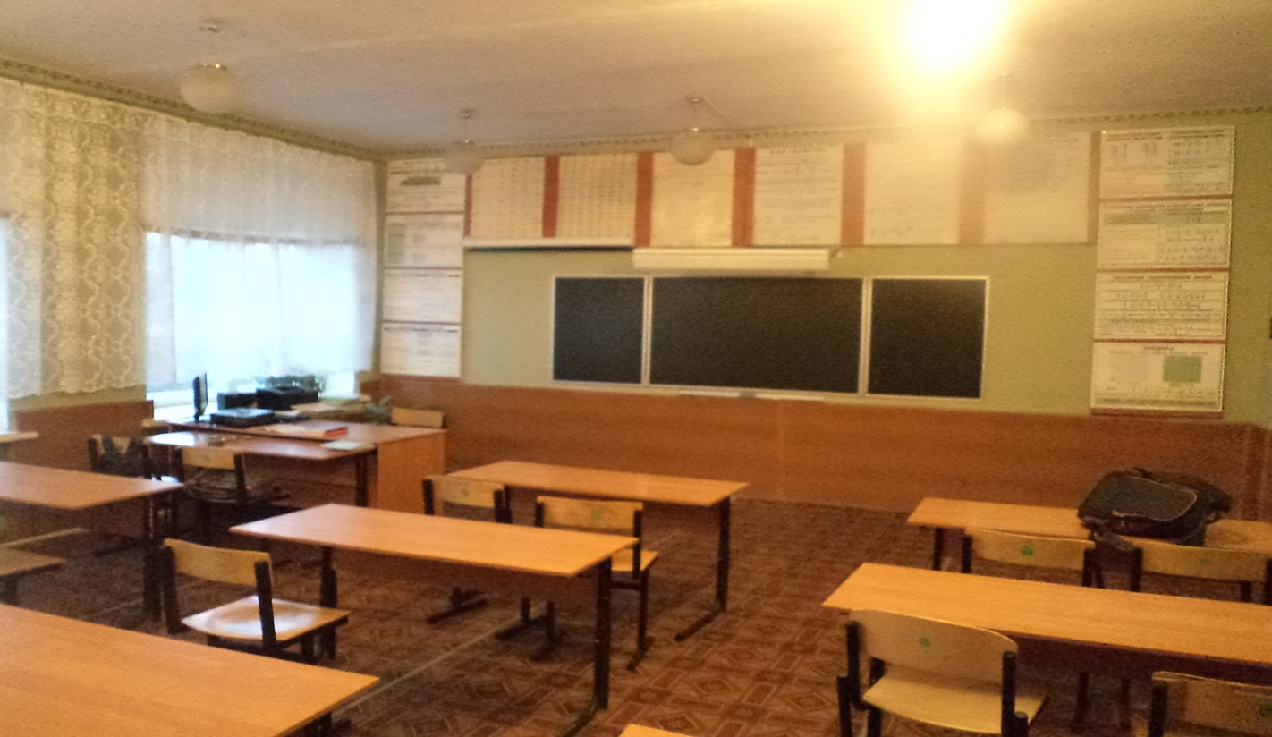

ПАСПОРТ
учебного кабинета математики № 11

Зав. кабинетом:
Лысикова Надежда Викторовна

2015-2020 г.

Учебный кабинет – учебное помещение школы, оснащенное наглядными пособиями, учебным оборудованием, мебелью и техническими средствами обучения, в котором проводится методическая, учебная, факультативная и внеклассная работа с учащимися.
Цель паспортизации учебного кабинета:
Проанализировать состояние кабинета, его готовность к обеспечению требований стандартов образования, определить основные направления работы по приведению учебного кабинета в соответствие требованиям учебно-методического обеспечения образовательного процесса.

Общие положения

Фамилия, имя, отчество  ответственного за кабинет | Лысикова Надежда Викторовна
Класс, ответственный за кабинет | 10 класс
Число посадочных мест | 22 места
Тип освещения | Лампочное
Комплект учебников | В наличии
Инструкция по технике безопасности | Имеется

Назначение кабинета
предназначен для организации учебно-воспитательного процесса учащихся средних и старших классов

Опись имущества кабинета

№ | Наименование имущества | Количество
1 | Шкаф | 5
2 | Стол учительский | 1
3 | Стул учительский | 1
4 | Стол ученический(двуместный) | 11
5 | Стол ученический(одноместный) | 1
6 | Стул ученический | 22
7 | Доска (трехстворчатая) с подсветкой | 1
8 | Компьютер | 1
9 | Монитор | 1
10 | Мультимедийный проектор | 1
11 | Экран | 1
12 | Колонки | 1
13 | Принтер HP Laser Jet P1102w | 1
14 | Штора(тюль) | 1
15 | Жалюзи(горизонтальные) | 3

Инвентарная ведомость
на технические средства обучения учебного кабинета

№ | Наименование ТСО |  | Год приобретения | Инвентарный № по школе
 | Компьютер |  |  | 92400906
 | Монитор |  |  | 92400046
 | Колонки |  |  | -------------
 | Экран |  |  | 92400841
 | Мультимедийный проектор |  |  | 92400827
 | Принтер HP |  |  | 92400865
Таблицы и наглядные пособия.
№ п/п |  | Наименование |  |  | Количество
1. |  | Нагл пособ алгебра и нач анализа (ламинированные) |  |  | 3
2. |  | Нагл пособ арифметич квадратный корень 8 кл |  |  | 3
3. |  | Таблица алгебра 10-11 кл показ функция/логарифм |  |  | 2
4. |  | Таблица алгебра 7-9 кл квадр уравнение/квадр |  |  | 1
5. |  | Таблица алгебра квадр нерав/квад функция 11, 12 |  |  | 1
6. |  | Таблица алгебраич преобразования дрофа |  |  | 2
7. |  | Таблица матем натуральные числа/признаки |  |  | 2
8. |  | Комплект нагл пособий матем треугольники+метод спектр |  |  | 1
9. |  | Комплект нагл пособий матем тригонометрич уравнен и неравенства спектр |  |  | 1
10. |  | Комплект нагл пособ матем тригонометр функции+методспектр |  |  | 1
11 |  | Комплект великие математики с кратким жизнеописанием |  |  | 1

Чертёжные инструменты и модели.

№ п/п | Наименование | Количество
1. | Линейка классная пластиковая | 1
2. | Транспортир классный деревянный | 2
3. | Циркуль для классной доски пластиковый | 1
4. | Треугольник классный пластиковый | 2
5. | Треугольник классный деревянный | 1
6. | Набор геометрические тела вращения деревянные | 9
7. | Набор многогранников пластиковый | 10

Мультемедийное програмное обеспечение
1. Электронное издание «Алгебра 7-11»
2. Электронное издание «Математика 5-11. Практикум»
3. Электронное издание «Вычислительная математика и программирование 10-11 классы»
4. Электронное издание «Живая геометрия»
Занятость кабинета (2017-2018 учебный год)
Расписание звонков
1 урок | 8.30 – 9.15
2 урок | 9.25 – 10.10
3 урок | 10.20 – 11.05
4 урок | 11.25 – 12.10
5 урок | 12.30 – 13.15
6 урок | 13.25 – 14.10
7 урок | 14.20 – 15.05

Понедельник | Вторник | Среда | Четверг | Пятница
9.25-12.10 | 8.30 -13.15 | 8.30-13.15 | 8.30 -15.05 | 8.30 -14.10

Занятость кабинет № 11 на 2017-2018 учебный год
Урочные часы работы кабинета.
№ урока | понедельн | вторник | среда | четверг | пятница
1 |  | 6  (матем) | 10 (матем) | 6  (матем) | 9  (матем)
2 | 9  (матем) | 9  (матем) | 9  (матем) | 10  (матем)
3 | 6  (матем) | 7  (инф) | 6  (матем) | 9  (матем) | 6  (матем)
4 | 10  (матем) | 9  (инфор) | 8  (инфор) |  | 9  (инфор)
5 |  | 7  (немец) | 5  (техн) | 5  (техн) | 10  (матем)
6 |  |  |  |  | 7  Учебный курс
7 |  |  |  | 10  (МХК)

Внеурочная деятельность

Понедел. | Вторник | Среда | Четверг | Пятница
17.00-17.45
18.00-18.45
Подготовка к ГИА 9 класс

Перспективный план развития кабинета на 2015-2020 уч.год

№  п/п | Что планируется | Ответственный | Результат
1. | Расширять библиотечный фонд кабинета. | учитель
2. | Продолжать накапливание дидактического раздаточного материала по разделам математики среднего и старшего звена(контрольные и самостоятельные работы), тестовых заданий для подготовки к ГИА и ЕГЭ. | учитель
3 | Расширить тематику накопительных папок, пополнять их содержание. | Учитель
4 | Создание банка презентаций по основным темат курса математики среднего звена(в ходе работы над темами) | Учитель
5 | Продолжить работу по озеленению  кабинета. | Учитель, в сотрудничестве с родительским комитетом
6 | Приобретение наглядных средств по геометрии(плоские и пространственные фигуры) | Администрация школы
7 | Ремонт кабинета | Учитель, родители
8 | Замена стульев в кабинете(в перспективе) | Администрация школы

Учебно- методическая и справочная литература

№ п/п | Название | Автор | Издательство | Год издания
1 | Дидактические материалы по алгебре.7 класс. | Ю.Н. Макарычев, Н.Г. Миндюк | М: Просвещение | 2006
2 | Геометрия: дидакт. материалы для 7 кл. | Б.Г. Зив, В.М. Мейлер. | М.: Просвещение | 2008
3 | Алгебра. Дидактические материалы. 8 класс | Ю.Н.Макарычев Н.Г.Миндюк | М.: Просвещение | 2010
4 | Дидактические материалы по геометрии для 8 класса. | .Г. Зив, В.М. Мейлер | М.: Просвещение | 2005
5 | Алгебра. Дидактические материалы. 9 класс | Ю.Н.Макарычев Л.Б. Крайнева Н.Г.Миндюк | М.: Просвещение | 2010
6 | Методички для подготовки к ГИА и ЕГЭ разных лет. | Лысенко, Семенов , Ященко… | Экзамен, Легион | 2008-2014

Требования к кабинету
Требования к размещению и хранению учебного оборудования
1. Система размещения и хранения учебного оборудования должна обеспечивать:
- сохранность средств обучения;
- постоянное место, удобное для извлечения и возврата изделия; закрепление места за данным видом учебного оборудования на основе частоты использования на уроках;
- быстрое проведение учета и контроля для замены вышедших из строя изделий новыми.
Основной принцип размещения и хранения учебного оборудования - по видам учебного оборудования, с учетом частоты использования данного учебного оборудования и правил безопасности.
2. Учебное оборудование должно размещаться так, чтобы вместимость шкафов и других приспособлений были максимально использованы при соблюдении перечисленных выше требований.
3. Книжный фонд (словари, справочники, научно-популярная и художественная литература) должны храниться в секционном шкафу на специально выделенных полках.
4. Часть средств обучения математике, составляющая точный материал (текстовой и изобразительный) должна храниться в приспособлениях типа каталожных ящиков, соответствующих формату изданных карточек.
5. Таблицы, должны храниться в специальных ящиках под классной доской или установленных отдельно под экспозиционными щитами. Таблицы размещаются в секциях по классам и темам с указанием списка и номера таблиц.
6. Диапозитивы хранят в картонных коробках, диафильмы - в пластмассовых коробках в специально изготовленных гнездах-укладках из дерева или пенопласта; транспаранты - в полиэтиленовых конвертах. Все экранные средства должны храниться в секциях с глухими дверками вдали от отопительных сооружений.
7. Аппаратуру хранят в секциях с глухими дверками, разместив съемные полки в них на нужной высоте.
Требования к оформлению интерьера кабинета
1. Необходимо правильно подобрать цветовую гамму окраски стен кабинета. Наиболее благоприятными для работы являются холодные цвета: зеленый, голубой, сине-зеленый и их оттенки.
Оформление экспонируемых материалов должно гармонично сочетаться с окраской стен, цветом и отделкой мебели.
2. В кабинете целесообразно разместить стенды: рабочие, относящиеся к какой-либо теме программы; справочные (длительного пользования); юбилейные, не имеющие прямого отношения к программам.
Основу экспозиции учебного кабинета составляют рабочие стенды. Содержание этих стендов может быть связано с разными аспектами в изучении математики.
3.Справочно-информационный и инструктивный материал целесообразно распределить между стендами; он может экспонироваться и на специальном щите.
4. Рабочие стенды размещают в центре боковой стены свободной от различных приспособлений. Для юбилейных экспозиций используют верхнюю часть задней стены.
5. Стенд не должен быть перегружен экспонатами: на нем целесообразно поместить

Санитарно-гигиенические правила работы в кабинете
Классы | Непрерывная длительность (мин.) не более
 | Просмотр статистических изображений на учебных досках и экранах отраженного свечения | Просмотр телепередач | Просмотр динамических изображений на учебных досках и экранах отраженного свечения | Работа с изображением на индивидуальном мониторе компьютера и клавиатурой | Прослушиваемые аудиозаписи | Прослушивание аудиозаписи в наушниках
1 - 2 | 10 | 15 | 15 | 15 | 20 | 10
3 - 4 | 15 | 20 | 20 | 15 | 20 | 15
5 - 7 | 20 | 25 | 25 | 20 | 25 | 20
8 - 11 | 25 | 30 | 30 | 25 | 25 | 25
Продолжительность непрерывного применения технических
средств обучения на уроках

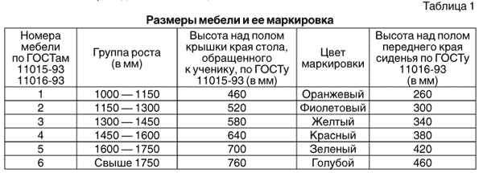

Правила пользования учебным кабинетом
1. Кабинет должен быть открыт за 15 минут до начала занятий.
2. Учащиеся должны находиться в кабинете только в присутствии учителя.
3. Кабинет должен проветриваться каждую перемену.
4. Учитель должен организовывать уборку кабинета по окончании занятий в нем.

Валеологический паспорт кабинета

Санитарно-гигиеническая оценка классной комнаты
Коэффициент естественной освещённости  ( наиболее удалённое место 1,75 – 2 % ) | согласно нормам
Основной поток света  ( только с левой стороны) | с левой стороны
Наличие световых проёмов в стене, где висит доска ( не допускается ) | нет
Расположение пособий | впереди, сбоку.
Оптимальная ориентация окон классных комнат | согласно нормам
Гигиенические нормы соблюдение окон | чистота, жалюзи
Место цветов в классе | сзади, впереди, сбоку ( в специально отведённых местах)
Освещённость классной комнаты | согласно нормам
Включение светильников  ( раздельное) | раздельное
Освещённость рабочей поверхности | норма
Наполняемость классной комнаты
Площадь классной комнаты
Форма классной комнаты | норма
Расположение столов в классной комнате | согласно нормам
Вход в класс | сбоку, впереди
Анализ работы кабинета за 2016-2017 уч. год.
Кабинет математики №11 начал свою работу с 01.09.2013года
План работы кабинета математики на 2016-2017 учебный год был полностью реализован.
Был составлен график работы кабинета и занятия в нем проводились в соответствии с расписанием.
Так же проводились дополнительные занятия по подготовке к ГИА, с учениками 9 классов и слабоуспевающими учащимися.
В кабинете соблюдается санитарно –гигиенический режим, ведется постоянная работа по поддержанию порядка в классной комнате: регулярное дежурство ответственного класса, необходимый текущий ремонт мебели, мероприятия по озеленению класса.
Продолжает вестись работа по накоплению методического материала: собраны папки контрольных работ по классам, подборка вариантов ЕГЭ и ГИА различных лет. Оформлены стенды по подготовке к ЕГЭ и ГИА , информирующие учеников о правилах процедуры сдачи ГИА.

Правила техники безопасности

- В кабинете невозможны подвижные игры. Запрещается бегать по кабинету.
- Окна могут быть открыты только в присутствии учителя или отсутствии учащихся.
- В отсутствии учителя запрещается прикасаться к электроприборам и розеткам.
- В отсутствие учителя всё электрооборудование отключается.
- В отсутствие учителя невозможно перемещение классной доски.
- В отсутствие учителя класс не может быть заперт учащимися изнутри.
- Дверцы шкафов и другой мебели должны быть закрыты.
- Все указания учителя по обеспечению безопасности в классе выполняются учащимися быстро и безусловно.

